Министерство образования и науки Российской Федерации
ФЕДЕРАЛЬНОЕ ГОСУДАРСТВЕННОЕ АВТОНОМНОЕ ОБРАЗОВАТЕЛЬНОЕ УЧРЕЖДЕНИЕ ВЫСШЕГО ПРОФЕССИОНАЛЬНОГО ОБРАЗОВАНИЯ «МФТИ» (ГОСУДАРСТВЕННЫЙ УНИВЕРСИТЕТ)

Лабораторная работа
Исследование и стандартных контейнеров в языке C++

Выполнил
Агибалов Сергей
Б03-003

Долгопрудный 2021
Оглавление
Capacity и size для контейнера vector 3
Insert для контейнеров vector и subvector 4
Erase для контейнеров vector и subvector 5
Random access для контейнеров vector и subvector 6
Push_front для контейнеров forward_list и subforward_list 7
Pop_front для контейнеров forward_list и subforward_list 8

Capacity и size для контейнера vector
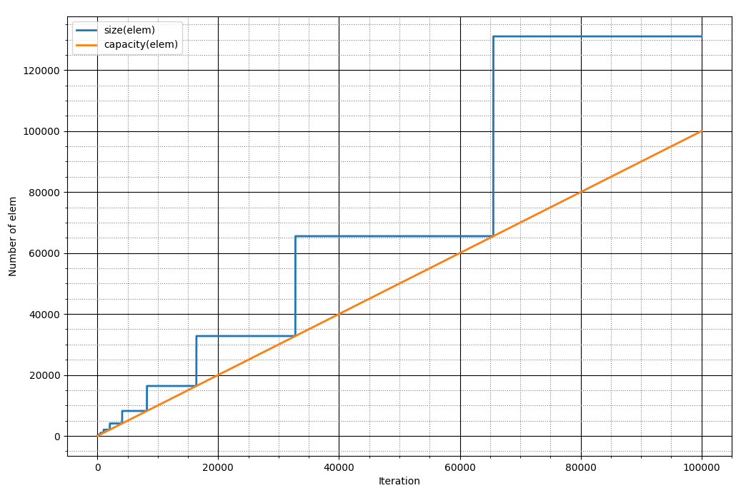
На этом графике мы можем видеть, что при переполнении память выделяется не на один элемент, а на следующую степень двойки: 2, 4, 8, 16 и т.д.

Insert для контейнеров vector и subvector
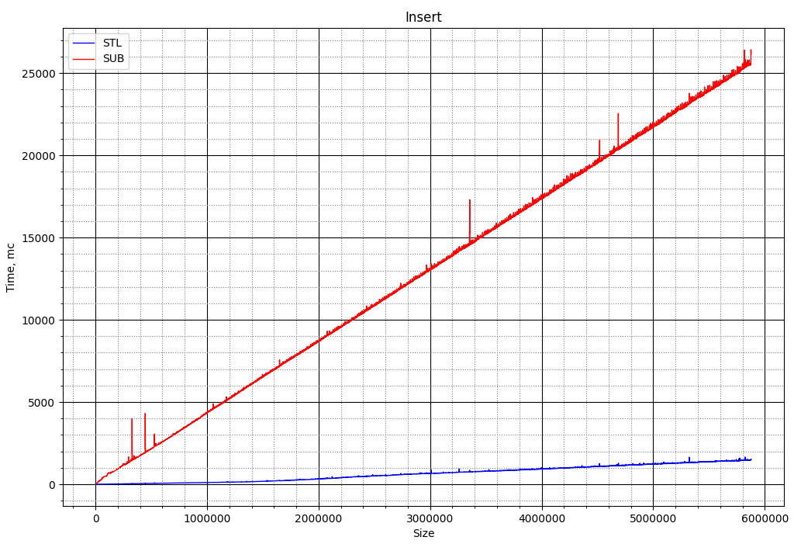
На этом графике мы можем видеть, сложность вставки: O(n) для обоих алгоритмов, коэффициент при O(n) у subvector больше.

Erase для контейнеров vector и subvector
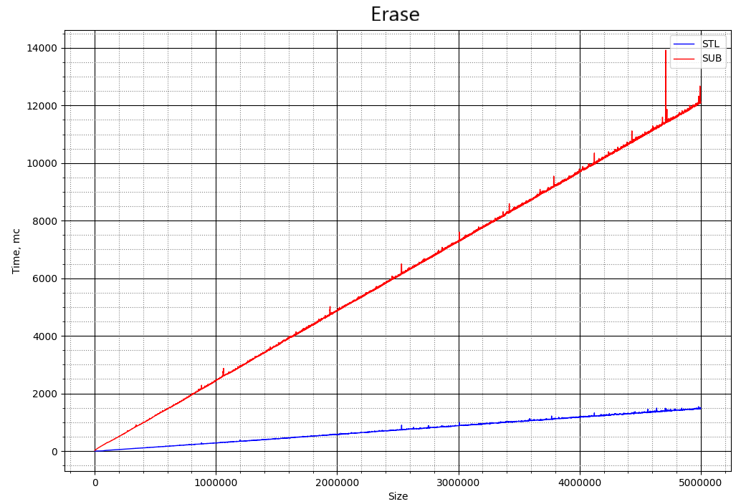
На этом графике мы можем видеть, сложность удаления: O(n) для обоих алгоритмов, коэффициент при O(n) у subvector больше.

Random access для контейнеров vector и subvector
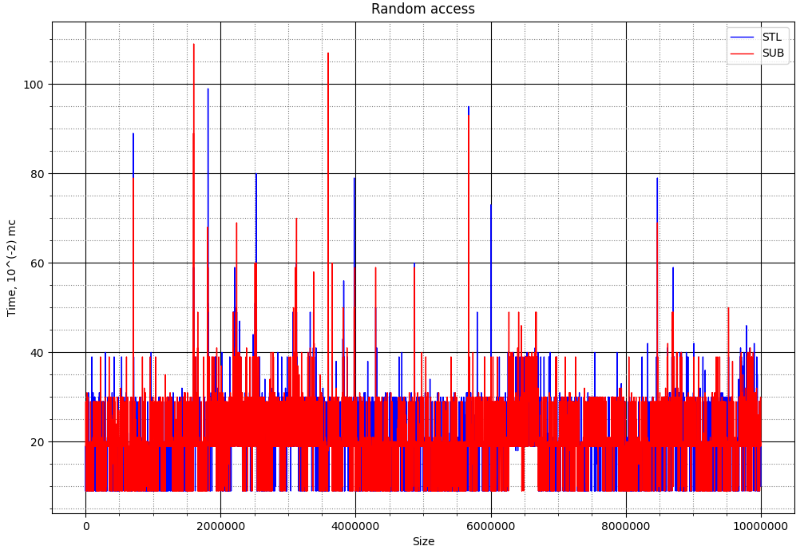
На этом графике мы можем видеть, сложность доступа: O(1) для обоих алгоритмов, коэффициенты примерно равны.
Чтобы рассмотреть детали обрежем начало и построим в логарифмическом масштабе:
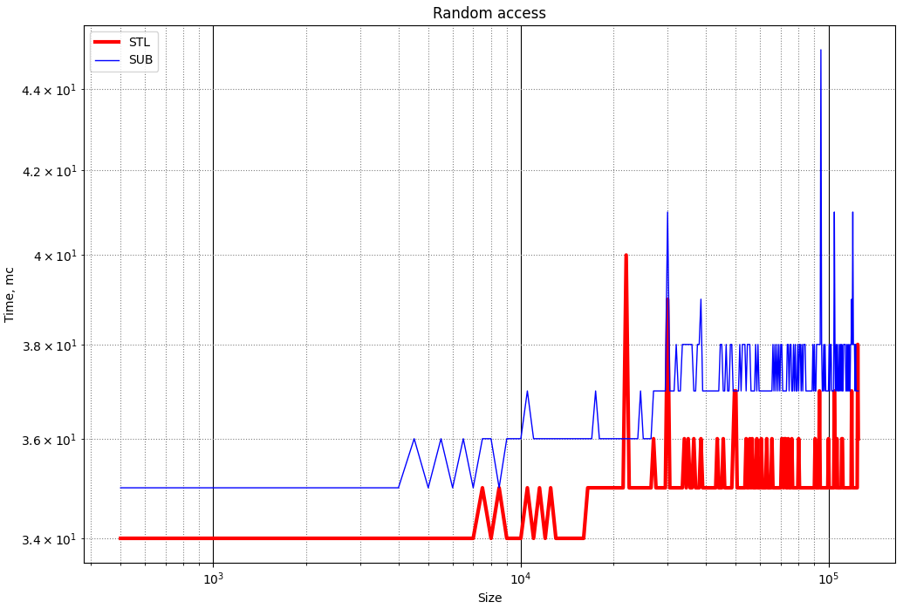
На данном графике можно увидеть кэш процессора, и подтвердить, что сложность O(n), а коэффициент у subvector немного больше.

Push_front для контейнеров forward_list и subforward_list
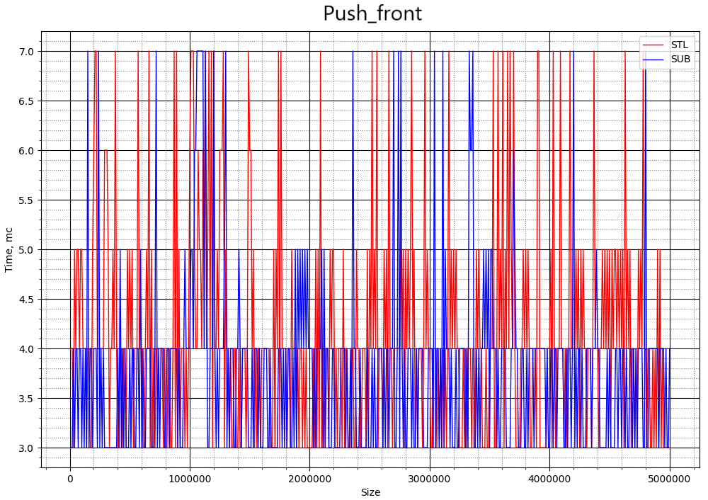
На этом графике мы можем видеть, сложность доступа: O(1) для обоих алгоритмов, коэффициент y subforward_list немного больше.

Pop_front для контейнеров forward_list и subforward_list
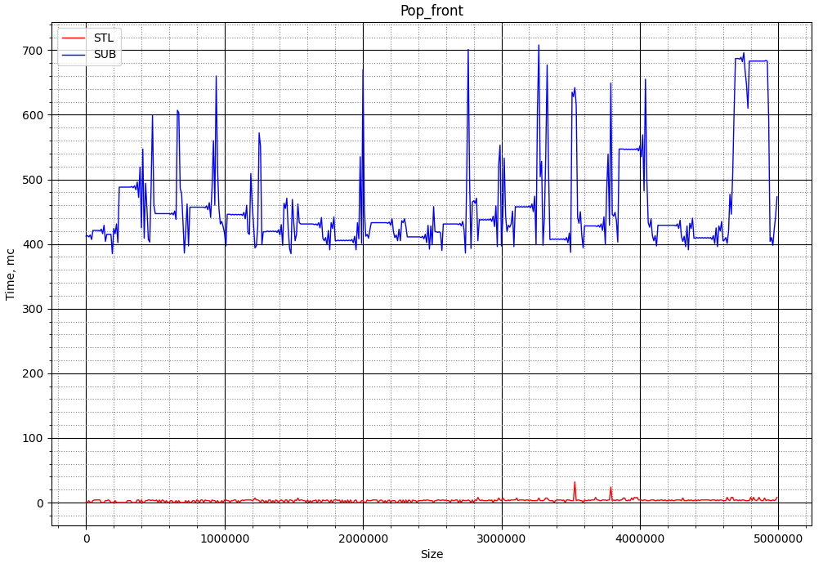
На этом графике мы можем видеть, сложность доступа: O(1) для обоих алгоритмов, коэффициент y subforward_list заметно больше.

